Rif. S.S. Roma, 11/01/2023
Settimana Bianca
ANDALO
7 giorni / 6 notti

LOCALITA’:
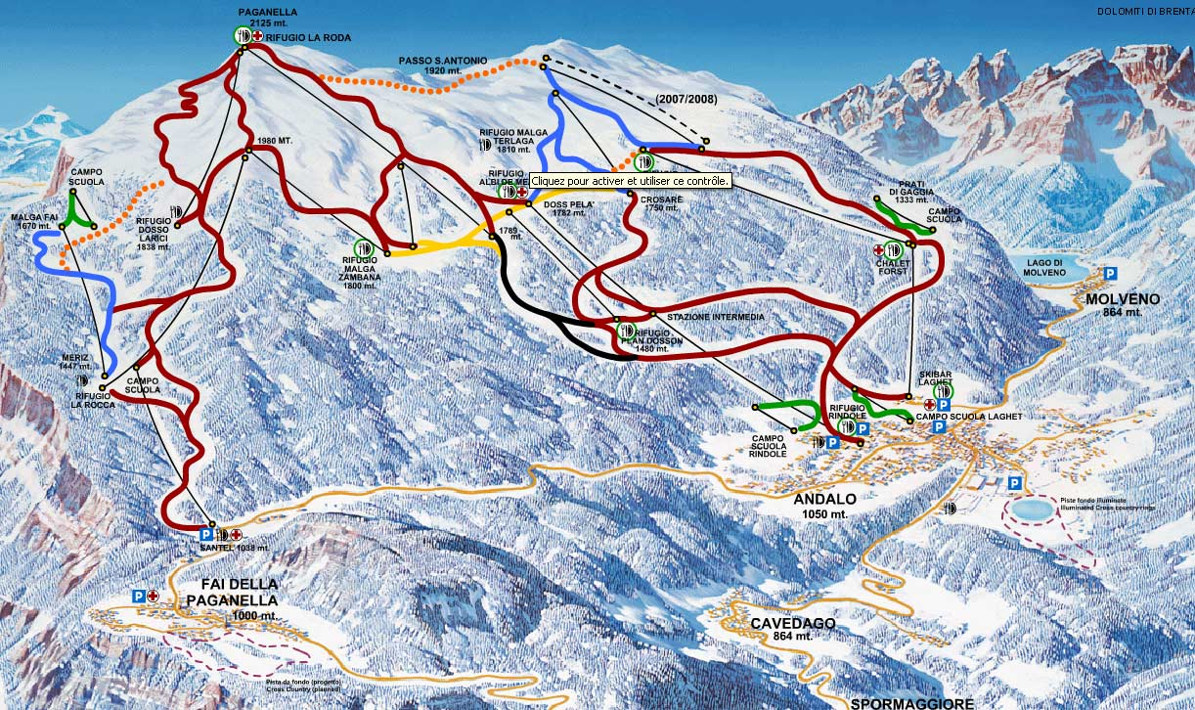
Il comprensorio sciistico Paganella - Andalo si trova nell'omonimo altipiano, al cospetto delle splendide Dolomiti di Brenta. A disposizione degli sciatori 50 km di piste di ogni livello serviti da 14 moderni impianti di risalita su oltre 1000 metri di dislivello. Andalo è uno dei più attrezzati e gradevoli paesi dell'intero Trentino.

QUOTA INDIVIDUALE DI PARTECIPAZIONE:
Periodo: dal 19 al 25/03/2023
Base 45 paganti + 3 gratuità e/o multipli di essi | Euro 580,00

HOTEL PRESO IN CONSIDERAZIONE:
Hotel COSTAVERDE AI RONI*** / Andalo
Situato in posizione tranquilla dominante il paese, l’Hotel Costaverde Ai Roni gode di un´invidiabile panoramica sulle Dolomiti di Brenta. Il centro paese e gli impianti di risalita sono a 800 metri, raggiungibili quindi con una breve passeggiata o a mezzo del bus-navetta che effettua servizio per i soli ospiti dell’hotel. Gestione familiare, tutte le ampie camere sono dotate dei migliori confort.

SUPPLEMENTI VARI:
Noleggio sci + scarponi + casco + racchette per 5 giorni | Euro 70,00
Noleggio tavola + scarponi + casco per 5 giorni | Euro 70,00
Pranzo in Baita con piatto caldo unico e bevanda | Euro 7,00 a persona al giorno

ATTIVITA’ SUPPLEMENTARI E FACOLTATIVE:
Palaghiaccio | Euro 8,50
Ice Racing Kart | Euro 10,00

SCUOLA SCI/SNOWBOARD:
N.B: I maestri di sci/snowboard sono previsti nella misura di uno ogni 10 allievi dello stesso livello.
Si fa presente che qualora si renda necessario l’utilizzo di un maestro in più, anche con verifica sul posto da parte della scuola sci, il costo aggiuntivo dovrà essere sostenuto dalla scuola.
Tuttavia, vista la situazione sanitaria ancora presente, potrebbero intervenire disposizioni che impongano di fare lezioni collettive con un numero inferiore e anche in questo caso il costo aggiuntivo dovrà essere sostenuto dalla scuola.
In caso di allievi snowboardisti, consigliamo vivamente l’utilizzo di parapolsi.

LA QUOTA COMPRENDE:
TRASPORTO
- Viaggio in pullman GT per trasferimenti Frascati / Andalo / Frascati;
Parcheggi e check-point ove previsto;
HOTEL E TRATTAMENTO
- Sistemazione in Hotel*** in camere 3/4/5/6 (trilocali) letti per gli studenti (con letti a castello), singole per i professori, tutte con servizi privati;
- Sistemazione di tutto il gruppo in un solo hotel;
- Sistemazione camere in modo coerente con il gruppo classe di appartenenza;
- Trattamento di pensione completa dalla cena del primo giorno al pranzo del settimo giorno (6 cene servite con menu a 3 portate con primo, secondo con contorno e dolce o frutta, 6 pranzi serviti con menu a 3 portate con primo, secondo con contorno e dolce o frutta o al cestino, 6 prime colazioni);
- Acqua per studenti e acqua + vino per i professori;
- Garanzia di qualità e quantità per le cene da noi proposte;
- POSSIBILITA’ DI PREVEDERE PASTI SOSTITUTIVI PER ALUNNI O ACCOMPAGNATORI CON INTOLLERANZE ALIMENTARI, VEGETARIANI O CHE ABBIANO LIMITAZIONI ALIMENTARI DI TIPO RELIGIOSO;
SERVIZI
- Deposito sci e scarponi diretto alla base degli impianti;
- Ski-pass per 5 giorni nel comprensorio sciistico di Andalo-Fai della Paganella;
- Scuola sci o scuola Snow Board per un totale di 20 ore – rapporto 1/10;
- Possibilità di sciare in notturna lungo la pista Cacciatori 1 (il martedì dalle ore 19h30 alle ore 22h30);
- Lezione di nivologia, ambiente montano e norme di comportamento da tenere in pista;
- Rilascio attestato di partecipazione allo stage sportivo, utili ai fini dell’ottenimento dei crediti formativi;
- Possibilità di gara di fine corso la mattina al termine della settimana;
- Tesseramento ufficiale MSP ITALIA;
- Assicurazioni come sotto indicate, compresa Covid in viaggio;
GRATUITà E OFFERTE MIGLIORATIVE
- 1 gratuità ogni 15 paganti in camera singola;
- SCONTO DEL 10% PER ALUNNI DIVERSAMENTE ABILI (MASSIMO 2 PER GRUPPO);
- SCONTO DEL 10% PER LE FAMIGLIE CON DUE O PIU’ FIGLI PARTECIPANTI A VIAGGI D’ISTRUZIONE ORGANIZZATI DALLA PRIMATOUR PER LO STESSO ISTITUTO (DAL 2° FIGLIO IN POI – MASSIMO 2 PER GRUPPO);
- RICARICA TELEFONICA GRATUITA PER IL DOCENTE CAPOGRUPPO;
- Assistenza telefonica dell’agenzia 24h24;
- IVA;

LA QUOTA NON COMPRENDE:
- Ingressi, tassa di soggiorno, extra in genere e tutto quanto non menzionato espressamente alla voce “LA QUOTA COMPRENDE”.

LE NOSTRE ASSICURAZIONI INCLUSE NELLA QUOTA:
Polizza UnipolSai n. 1/39383/319/184047793
- RESPONSABILITA’ CIVILE (Massimale € 31.500.000,00):
- la Società si obbliga a tenere indenne i docenti accompagnatori e gli studenti di quanto questi siano tenuti a pagare, quale civilmente responsabili ai sensi di legge a titolo di risarcimento (capitali, interessi e spese), di danni involontariamente cagionati a terzi, per morte, lesioni personali e danneggiamenti a cose in conseguenza di un fatto accidentale verificatosi durante il viaggio d’istruzione.
Polizza UnipolSai e Frigo Assicurazione “Viaggi protetto” n. 181195100
- ASSISTENZA SANITARIA:
GARANZIE MASSIMALI SCOPERTO
- Consulto medico e segnalazione di uno specialista illimitato NO
- Invio di medicinali urgenti illimitato NO
- Trasporto sanitario illimitato NO
- Rientro sanitario dell’assicurato illimitato NO
- Rientro dell’assicurato convalescente Illimitato NO
- Spese Supp. Soggiorno convalescente € 80,00 al gg per max 5 gg NO
- Trasporto della salma illimitato NO
- Rientro dei Famigliari illimitato NO
- Rientro anticipato dell’Assicurato illimitato NO
- Viaggio di un famigliare Biglietto a/r NO
- Interprete a disposizione all’estero € 500,00 NO
- Segnalazione di un legale Da parte della Compagnia NO
- Anticipo cauzione penale € 3.000,00 NO
- Assicurazione COVID IN VIAGGIO:
Qualora l’Assicurato sia ricoverato in ospedale per un periodo superiore a 1 giorno, oppure in quarantena per Positività al Covid-19 e qualora non sia già̀ presente sul posto un familiare maggiorenne, viene rimborsato il biglietto aereo in classe economica o ferroviario di andata e ritorno, e le spese di soggiorno fino ad un massimo di Euro 80,00 al giorno per un massimo di 5 giorni per permettere ad un componente della famiglia di recarsi presso il paziente.
- BAGAGLIO:
- Entro la somma assicurata di € 500,00, la Società, rimborserà le perdite conseguenti a furto, rapina, scippo, incendio del bagaglio, che l’Assicurato aveva con sé durante il viaggio, compresi gli abiti e gli oggetti indossati nonché per mancata riconsegna o danneggiamento del bagaglio causato dal vettore a cui era stato consegnato. In caso di ritardata (non inferiore alle 12 ore) o mancata riconsegna del bagaglio da parte del vettore, la Società rimborserà, entro la somma assicurata di € 150,00 dall’ammontare del danno risarcibile, verrà detratta la franchigia di € 50,00.
- GARANZIE A TUTELA DEL PROFESSORE E DEI FAMIGLIARI
- Anticipo Spese Impreviste | Fino a € 750,00 | No Franchigia
- Rimborso spese telefoniche | Fino a € 60,00 in Italia ed € 120,00 all’Estero | No Franchigia
- Rimborso spese taxi | Fino a € 120,00 | No Franchigia
- Rimborso pernottamento in albergo | Fino a 5 giorni e massimo € 60,00 al giorno | No Franchigia
- Viaggio di un famigliare | Fino a € 200,00 | No Franchigia
- GARANZIA RISCHI ZERO:
- Se, in conseguenza di eventi fortuiti e casi di forza maggiore quali, a titolo esemplificativo e non esaustivo, eventi atmosferici catastrofali (cicloni, inondazioni, terremoti, ecc.), eventi sociopolitici (scioperi, atti terroristici, guerre, colpi di stato, ecc.), condizioni atmosferiche avverse che impediscano il regolare svolgimento dei servizi turistici, e:
A. Si renda necessaria a destinazione raggiunta la modifica del viaggio rispetto a come era stato programmato la società rimborsa:
- A) Il costo della parte di viaggio non usufruita (quota individuale di partecipazione divisa per le notti di durata del viaggio e moltiplicato per le giornate di viaggio perse) in casi di rientro anticipato;
- B) Il costo ragionevolmente sostenuto dal Contraente o dagli Assicurati per l’organizzazione di servizi turistici alternativi a quelli previsti dal contra o e/o per l’organizzazione di servizi di riprotezione. Sono esclusi i costi che devono restare a carico dei fornitori dei servizi turistici.
B. Si verifichi un ritardo del “primo mezzo” di trasporto previsto dal contra o di viaggio della Contraente superiore alle 24 ore e l’Assicurato decida di rinunciare al viaggio, la Società rimborsa il 70% della quota individuale di partecipazione.

- ANNULLAMENTO VIAGGIO “ALL RISK”:
- La garanzia copre le penali dovute dall’assicurato all’operatore turistico, nei limiti indicati, se l’assicurato è impossibilitato a partecipare al viaggio per uno dei seguenti motivi imprevedibili al momento della stipulazione del contratto:
A. decesso, malattia o infortunio dell'Assicurato;
B. decesso, malattia o infortunio del compagno di viaggio dell’Assicurato purché anch’egli assicurato, dei familiari dell’assicurato, del socio contitolare della ditta dell'Assicurato o del diretto superiore;
C. qualsiasi evento imprevisto, non conosciuto al momento dell'iscrizione al viaggio ed indipendente dalla volontà dell'Assicurato e che renda impossibile e/o obiettivamente sconsigliabile la partecipazione al viaggio.
D. in caso di carenze scolastiche, bocciatura o debito formativo, per le quali lo studente è obbligato a frequentare corsi di recupero concomitanti con la vacanza studio prenotata.

- La garanzia Annullamento in formula ALL RISK, oltre ad operare a seguito di Infezione da Covid-19, dell'assicurato o infortunio del compagno di viaggio dell’assicurato purché anch’egli assicurato, dei familiari dell’assicurato (come da definizione di polizza), del socio contitolare della ditta dell'assicurato o del diretto superiore, va ad estendere il caso di quarantena legata al Covid 19, in base al sospetto che l’assicurato sia stato esposto al Covid, che comporti l'isolamento fiduciario o sorvegliato. Tale quarantena dovrà esser stata disposta per ordine del Governo o Autorità pubblica competente quindi con relativo documento certificabile

Rimane esclusa la quarantena (lockdown) che si applica a una parte o a tutta una popolazione o area geografica, o nei luoghi di partenza, di destinazione o nelle tappe intermedie del viaggio.

TABELLA MASSIMALI ASSICURATI A PERSONA
GARANZIE | Destinazione del viaggio e massimale per persona
 | ITALIA | EUROPA | MONDO
Rimborso spese mediche | € 300,00 | € 5.000,00 | € 10.000,00
Assistenza sanitaria | Completa
Bagaglio | € 500,00 | € 500,00 | € 500,00
RC Studenti o Accompagnatore | € 31.500.000,00
Annullamento Viaggio in formula
Rischi Zero “A viaggio iniziato”  Spese sostenute a seguito di evento forza maggiore | € 500,00 | € 700,00 | € 700,00
 | Limite per Sinistro € 45.000,00

NOTE INFORMATIVE:
PREVENTIVO:
Il presente programma è indicativo e ha valore di preventivo; non è stata effettuata alcuna prenotazione, non prevede dove non espressamente specificato, servizi guida, prenotazioni e ingressi ai musei e monumenti. L’ordine delle visite può essere modificato in base alle richieste della scuola.
DEPOSITO CAUZIONALE IN HOTEL:
Nel caso di hotel che richiedono un deposito cauzionale vi ricordiamo che detta cauzione potrebbe essere trattenuta non solo per danni materiali ma anche per rumori molesti o per comportamento non consono che danneggi l’albergatore e/o gli altri clienti presenti in hotel. La cauzione verrà restituita al termine del soggiorno previo accertamento danni. L’importo preciso verrà comunicato all’atto della conferma del viaggio.
TASSA DI SOGGIORNO:
La tassa di soggiorno, se non diversamente specificato, è sempre esclusa e da pagare in loco all'arrivo in hotel. Si specifica che la stessa non è soggetta a gratuità e può essere inserita anche successivamente all'offerta o alla conferma del viaggio. L’importo preciso verrà comunicato all’atto della conferma del viaggio.
NORMATIVA ORE GUIDA AUTISTI:
ai fini della sicurezza stradale e di tutti i partecipanti al viaggio, si rende necessario ricordare le norme del codice della strada, che citano:
- le ore di guida che un autista può sostenere sono 9 e deve riposare almeno 11 ore, pertanto l’impegno giornaliero del bus non può superare le 13 ore. Si ricorda che dopo 4 ore e 30 di guida continuativa, l’autista deve effettuare una sosta di almeno 45 minuti.
- l’impegno del 2° autista, con presenza obbligatoria per tutta la durata del tour, si rende necessario quando si superano le 9 ore di guida o le 15 ore di nastro lavorativo (con almeno 3 ore di sosta continuativa) con conseguente riposo di 12 ore. Una volta a settimana l’autista può effettuare 10 ore di guida con i seguenti criteri: 4.30 ora + 45 minuti di riposo + 4.30 ore + 45 minuti di riposo + 1 ora.
Si precisa che ove necessario e non previsto nel preventivo, dovrà essere integrata come spesa, o in alternativa il programma dovrà subire variazione concordate tra le parti, che consentano il rispetto della normativa del codice stradale, in difetto non ci terremo responsabili d’eventuali conseguenze.

